**TRƯỜNG ĐẠI HỌC CÔNG NGHIỆP HÀ NỘI**

**KHOA CÔNG NGHỆ THÔNG TIN**

**======***======**



BÁO CÁO BTL THUỘC HỌC PHẦN:

PHÂN TÍCH VÀ ĐẶC TẢ YÊU CẦU PHẦN MỀM

**PHÂN TÍCH VÀ ĐẶC TẢ YÊU CẦU**

**PHẦN MỀM BÁN GIÀY DÉP CROCS**

| GVHD: | Ths Nguyễn Thị Thanh Huyền |
| --- | --- |
| Nhóm - Lớp: | 5 - 20222IT6097004 |
| Thành viên: | Đinh Đăng Duy Anh |
|  | Vũ Hoàng Nhi  Hoàng Thị Thúy  Trần Thị Thu Trang  Nguyễn Thị Vân |
|  |  |
|  |  |
|  |  |

Hà nội, Năm 2023

***LỜI MỞ ĐẦU***

Khi internet phát triển thì lĩnh vực thương mại điện tử trở nên vị thế quan trọng  do đó các công ty - doanh nghiệp đã và đang đầu tư và phát triển website bán hàng online trên mọi lĩnh vực. Để xây dựng được một website thương mại online thu hút khách hàng và đem lại hiệu quả cao thì một trong những bước quan trọng đó là việc phân tích và đặc tả những yêu cầu của website đó để việc xây dựng trang web trở nên hoàn thiện, đầy đủ hơn.

Bằng sự tìm hiểu và kiến thức  môn học dưới sự hướng dẫn của giảng viên Ths**. Nguyễn Thị Thanh Huyền** nhóm chúng em đã tiến hành thực hiện bản báo cáo bài tập lớn về “Phân tích và đặc tả các yêu cầu của website bán giày dép crocs.com.vn” nhằm đặc tả chi tiết các dịch vụ mà hệ thống website cung cấp và những ràng buộc để xây dựng và vận hành một trang web giày dép .Từ việc khảo sát hệ thống đến xác định mô hình hóa chức năng và dữ liệu của trang web nhóm đã lần lượt tiến hành phân tích và đặc tả chi tiết của website bán giày dép CROCS với mục đích xác định được mức độ đáp ứng của website này với khách hàng- người truy cập website .

Trong quá trình tìm hiểu và thực hiện báo cáo nhóm chúng em không thể tránh khỏi những thiếu hụt và sai sót , vì vậy nhóm rất mong được nghe sự nhận xét và ý kiến đánh giá của (thầy) cô dành cho nhóm.

Nhóm chúng em xin chân thành cảm ơn!

MỤC LỤC

**Chương 1.Khảo sát hệ thống** 4

**1.1**  Khảo sát sơ bộ 4

1.1.1 Mục tiêu 4

1.1.2 Phương pháp 6

1.1.3 Đối tượng khảo sát 11

1.1.4 Kết quả sơ bộ 12

1.1.4.1 Vị trí cửa hàng 12

1.1.4.2 Lịch sử hoạt động 12

1.1.5 Các tài liệu thu thập được 14

**1.2** Khảo sát chi tiết 15

1.2.1 Hoạt động của hệ thống 15

1.2.2 Các yêu cầu chức năng 23

1.2.3 Các yêu cầu phi chức năng 24

# Chương 1: Khảo sát hệ thống

## 1.1 Khảo sát sơ bộ

### 1.1.1 Mục tiêu

Cần tìm kiếm thông tin về giá cả, danh mục các loại mặt hàng giày dép, các hình thức thanh toán, chương trình khuyến mãi, chính sách của các website và về nhu cầu của từng lớp khách hàng, khách hàng có thể nhấn vào từng sản phẩm sẽ có kích thước, size, màu sắc… dễ dàng chọn lựa.

Hệ thống xây dựng làm tăng khả năng tiếp cận khách hàng, dễ dàng triển khai các hình thức marketing nhằm thúc đẩy doanh số bán hàng.

Khách hàng có thể mua và thanh toán trực tuyến, hệ thống sẽ hỗ trợ online 1:1 khi khách hàng cần trao đổi hay thắc mắc về mặt hàng giày dép (email, messenger, số điện thoại).

Ban quản trị website có thể dựa vào các đánh giá và khiếu nại của khách hàng để khắc phục, cải thiện và nâng cấp trang web, đáp ứng được sự thuận tiện và hài lòng nhất cho quý khách hàng. Admin có thể quản lý thông tin sản phẩm, đơn hàng và thông tin khách hàng. Từ đó sẽ đưa ra các biểu đồ phân tích.

### 1.1.2 Phương pháp

**Phỏng Vấn**

|  |  |
| --- | --- |
| Kế hoạch phỏng vấn | |
| Người được hỏi: Nguyễn Văn Hùng | Người hỏi: Hoàng Thị Thúy |
| Địa chỉ: Công ty TNHH MTV thương  mại thời trang tổng hợp- Số 163 Phan  Đăng Lưu, Phường 01, Phú Nhuận,  Thành phố Hồ Chí Minh  Sđt: [028 3995 6368](https://www.google.com/search?q=C%C3%B4ng+ty+TNHH+MTV+th%C6%B0%C6%A1ng+m%E1%BA%A1i+th%E1%BB%9Di+trang+t%E1%BB%95ng+h%E1%BB%A3p&oq=C%C3%B4ng+ty+TNHH+MTV+th%C6%B0%C6%A1ng+m%E1%BA%A1i+th%E1%BB%9Di+trang+t%E1%BB%95ng+h%E1%BB%A3p&aqs=chrome..69i57.525j0j4&sourceid=chrome&ie=UTF-8) | Thời gian hẹn: 21/07/2023  Thời gian bắt đầu: 9h  Thời gian kết thúc: 9h30 |
| Đối tượng: Nhân viên bán hàng | Các yêu cầu đòi hỏi:  Vai trò: lập trình viên  Vị trí: phân tích hệ thống bán hàng  Trình độ: sinh viên năm 2  Kinh nghiệm: đã tham gia 2 dự án web |
| Chương trình  Giới thiệu  Tổng quan về dự án  Tổng quan về phỏng vấn  Chủ đề sẽ đề cập  Xin phép được ghi âm  Chủ đề 1: câu hỏi và trả lời  Chủ đề 2: câu hỏi và trả lời  Tổng hợp các nội dung chính  Ý kiến của người được hỏi  Kết thúc (thỏa thuận) | Ước lượng thời gian  1 phút  2 phút  1 phút  7 phút  9 phút  2 phút  4 phút  1 phút |
|  | (Tổng thời gian dự kiến: 28 phút) |

|  |  |
| --- | --- |
| Phiếu phỏng vấn | |
| Dự án: thiết kế website | Tiểu dự án: website bán sản phẩm giày dép cho Công ty TNHH MTV thương mại thời trang tổng hợp. |
| Người được hỏi: Nguyễn Văn Hùng | Người hỏi: Hoàng Thị Thúy  Ngày: 21/07/2023 |
| Câu hỏi | Ghi chú |
| Câu 1: Công ty kinh doanh về các mặt hàng giày dép nào? | Trả lời  Công ty kinh doanh chủ yếu về các loại  giày thể thao. |
| Câu 2: Sản phẩm công ty tập trung vào hướng các đối tượng khách hàng nào? | Trả lời  Sản phẩm công ty tập trung vào những  người có sở thích và hay tập thể thao như  chạy bộ, đá cầu, đá bóng,… bất kể độ tuổi  hoặc những người bình thường thích sự  thoải mái đều có thể xem xét tới sản phẩm  của chúng tôi. |
| Câu 3: Có những đối thủ cạnh tranh nào hiện có và sẽ có trên thị trường này? Tình hình cạnh tranh? | Trả lời  Hiện nay có rất nhiều nhà sản xuất hướng  tới các sản phẩm như chúng tôi và rất nổi  tiếng như Nike, Adidas nhưng với một  hãng local brand lâu đời và có chỗ đứng  khá vững chắc trong nước thì tôi tin công  ty chúng tôi vẫn có thể cạnh tranh sòng  phẳng với các thương hiệu đình đám của  nước ngoài được. |
| Câu 4: Quy trình đặt hàng của các hình thức đặt hàng như thế nào? Và đánh giá thế nào về quy trình này? | Trả lời  Khách hàng chỉ cần điền thông tin cá nhân  và chọn bất kể hình thức thanh toán nào  khả dụng để giao dịch. Chúng tôi hoàn  toàn chấp thuận theo mong muốn của  khách hàng để họ có sự thoải mái khi mua  sản phẩm và sẵn sàng quay lại trong lần  mua tiếp theo. |
| Câu 5: Thông tin hóa đơn cần lưu trữ gồm những gì? | Trả lời  Hóa đơn đặt hàng tại website cần lưu trữ  thời gian đặt hàng, tên và số lượng sản  phẩm, thông tin khách hàng (hoàn toàn  bảo  mật), thông tin giao hàng và sẽ được lưu  trữ tại máy chủ công ty trong vòng 12  tháng. |
| Câu 6: Theo anh thì điều gì ở một web bán hàng sẽ khiến khách hàng quay trở lại mua hàng những lần sau? | Trả lời  Theo tôi thì sự tận tình của nhân viên tư  vấn luôn là điều quan trọng nhất. Khi  được trả lời và chăm sóc tận tâm thì khách  hàng sẽ thấy vui vẻ, hài lòng và nhận được  đơn hàng với tâm lý thoải mái, và mua  được sản phẩm phù hợp sau đó sẽ chủ  động quay lại. Bên cạnh đó các yếu tố như  voucher giảm giá hay độ đa dạng sản  phẩm cũng là một yếu tố vô cùng quan  trọng trong việc thu hút người dùng đặc  biệt là các chị em phụ nữ. |
| Câu 7: Mô tả các chiến dịch quảng bá sản phẩm mà hiện tại công ty đang áp dụng | Trả lời  Hiện nay công ty đang ưu tiên các bạn hot  streamer, beauty blogger hay những người  có tầm ảnh hưởng trên mạng xã hội mảng  thời trang với một lượng fans nhất định để  quảng bá sản phẩm. Bên cạnh đó chúng tôi  cũng chi mạnh tay để chạy quảng cáo trên  các trang mạng xã hội lớn để thu hút  khách hàng. |
| Câu 8: Hiện tại công ty ta thông qua các trang mạng xã hội nào đến gần hơn với khách hàng? | Trả lời  Một số trang mạng có thể kể đến như  instagram, twitter, facebook trong đó  mạnh tay nhất là facebook bởi Việt Nam  có tới hơn 70% dân số sử dụng facebook  và nó chính là 1 thị trường không thể hấp  dẫn hơn để chúng tôi quảng bá sản phẩm  của mình. |
| Câu 9: Theo số liệu thống kê của công ty thì mùa nào trong năm khách hàng chi tiêu nhiều nhất cho giày dép? | Trả lời  Tôi chưa có được số liệu thống kê chính  thức về doanh thu các quý của công ty  trong tay nên không thể trả lời chính xác  được nhưng theo như quan sát thì mùa  đông khách hàng có nhu cầu mua sản  phẩm nhiều nhất vì giày thể thao rất hợp  với thời tiết của mùa đông. |
| Câu 10: Anh hy vọng đạt được điều gì từ website bán hàng này? | Trả lời  Tôi hi vọng với khởi đầu suôn sẻ này thì  trang web sẽ là 1 bước đệm tiềm năng để  nâng cấp công ty, đưa công ty nổi tiếng  hơn và có cơ hội vươn xa hơn không chỉ là  các chi nhánh ở Việt Nam mà còn là các \quốc gia khác trên thế giới. |
| Đánh giá chung:   * Nhìn chung thì cần thêm 1-2 buổi thảo luận nữa để có thể đi hết được vấn đề và còn nhiều chủ đề chưa được đề cập hết. * Họ cần thu thập số liệu thống kê lượng khách hàng mua nhiều nhất các mặt hàng trong mùa, trong năm. | |

**Phiếu điều tra**

**https://docs.google.com/forms/d/e/1FAIpQLSeHogSgkhO-acLak3QPo53-5BmMuZJhvgP9CSvDWl3pq3RcQg/viewform**

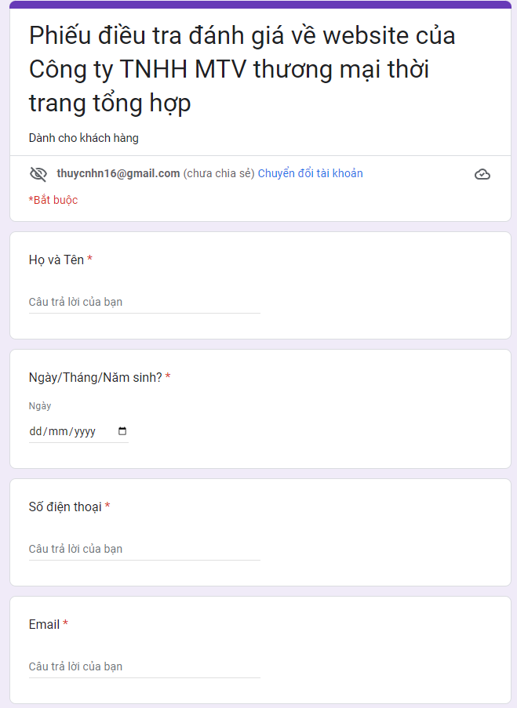

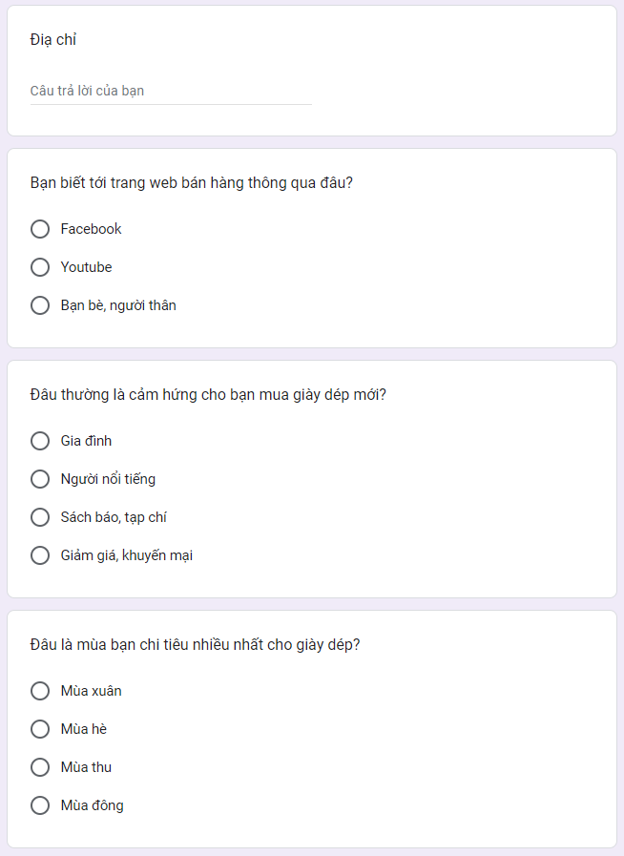

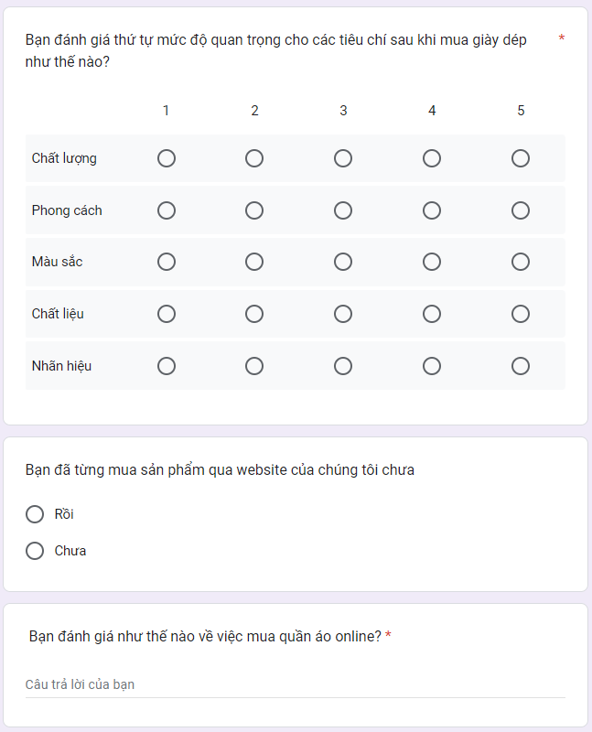

* **Quan sát:**
* Khách hàng có thể tìm kiếm sản phẩm bằng cách nhập thông tin vào ô tìm kiếm hay tìm kiếm bằng hình ảnh nếu khách hàng có sẵn hình ảnh sản phẩm trên thiết bị của mình và thêm một cách tìm kiếm nữa là khách hàng có thể lựa chọn các sản phẩm trong danh mục dựa theo phong cách, bộ sưu tập theo ý mình thích.
* Quan sát hoạt động mua giày dép: khi khách hàng có nhu cầu mua giày dép khách sẽ trực tiếp có thể tự đặt hàng trên trang web luôn hoặc có thể nhắn tin với nhân viên tư vấn hay gọi điện qua số điện thoại tổng đài được ghim trên trang chủ hay để được hỗ trợ một cách nhanh nhất.
* Khi tiến hành mua hàng khách hàng sẽ kê khai đầy đủ thông tin như họ tên, địa chỉ và số điện thoại để được giao hành chính xác.

### 1.1.3 Đối tượng khảo sát

* Nhân viên bán hàng:

Tư vấn, đưa ra các sản phẩm phù hợp với mong muốn của khách hàng, giải đáp thắc mắc của khách hàng liên quan tới sản phẩm, hỗ trợ khách trong suốt quá trình lựa chọn, tìm hiểu, chốt đơn, thanh toán để đạt được sự hài lòng của khách hàng.

* Khách hàng:

Người có nhu cầu sử dụng sản phẩm, tương tác với nhân viên bán hàng để được tư vấn từ đó lựa chọn ra sản phẩm phù hợp với mong muốn của bản thân.

### 1.1.4 Kết quả sơ bộ

Tên website: crocs.com.vn

### 1.1.4.1 Địa chỉ cửa hàng

- Crocs Việt Nam là website bán hàng trực tuyến, tuy nhiên Crocs VN

cũng có 48 cửa hàng phục vụ khách hàng toàn quốc.

+ **CROCS SAIGON CENTER**

Lô L3 - K2 & L3 - K7, Tầng 3, tòa nhà Saigon Centre Tower, số 67

Lê Lợi, Phường Bến Nghé, Quận 1

+ **CROCS HÀNG BÔNG**

Số 51 phố Hàng Bông, Phường Hàng Gai, Quận Hoàn Kiếm, Thành

phố Hà Nội, Việt Nam

+ **CROCS VINCOM ĐÀ NẴNG**

L1-K7, Tầng L1, TTTM Vincom Plaza Ngô Quyền Đà Nẵng, 910A

Ngô Quyền, An Hải Bắc, Sơn Trà, Thành phố Đà Nẵng

+ ……………………………………

### 1.1.4.2 Lịch sử hoạt động

- Vào năm 2002, một công ty có tên là "Crocs" đã ra đời - viết tắt của từ cá sấu, kể từ khi mẫu đầu tiên có đặc điểm giống đối tác tự nhiên của nó – giày du thuyền. Điểm nhấn chính của các nhà sản xuất giày thuyền là sự tiện lợi và thoải mái khi mang, vì chúng rất dễ dàng thích nghi với bàn chân và không gây cọ xát gì cả kể từ đó đã tạo nên một làn sóng trên thị trường với kiểu dáng và chất liệu đặc biệt.

- Năm 2005, Crocs nhanh chóng thâm nhập vào thị trường Châu Âu, thúc đẩy sự tự do và độc đáo cho những đôi giày của họ.

- Vào năm 2008, như dự kiến, họ định cư tại Moscow. Ngày nay, thương hiệu này sản xuất giày nam, nữ và trẻ em, guốc, dép tông, xăng đan, ủng cao su và thậm chí cả giày thể thao, và sẽ không dừng lại ở đó.

- Cho tới nay, với hàng trăm triệu đôi giày đã được người tiêu dùng tin tưởng sử dụng, Crocs đã và đang khiến cho thế giới trở nên thoải mái hơn mỗi ngày.

Hoạt động kinh doanh:

Định nghĩa

* + Crocs Việt Nam là nhượng quyền chính thức của Thương hiệu Crocs tại thị trường Việt Nam.
  + Crocs Việt Nam hiện đang kinh doanh mặt hàng chủ yếu về giày dép với đa dạng mẫu mã và kiểu dáng phù hợp với mọi lứa tuổi và yêu cầu của người tiêu dùng
* Thanh toán: Hiện nay Crocs Việt Nam đang hỗ trợ 3 hình thức thanh toán như sau:
  + Thanh toán với Thẻ tín dụng/Ghi nợ
  + Thanh toán khi nhận hàng (COD)
  + Thanh toán trả góp
* Bảo mật:
  + Các cá nhân khi đăng ký/mua sản phẩm là thành viên website Crocs Việt Nam, cần cung cấp đầy đủ và chính xác thông tin cá nhân có liên quan như: Họ và tên, địa chỉ liên lạc, email, điện thoại, số tài khoản, …., và chịu trách nhiệm về tính pháp lý của những thông tin trên. Ban quản lý Crocs Việt Nam xin miễn trừ trách nhiệm cũng như không giải quyết mọi khiếu nại có liên quan đến quyền lợi của Thành viên đó, nếu xét thấy tất cả thông tin cá nhân được cung cấp khi đăng ký ban đầu là không chính xác.
  + Crocs Việt Nam cam kết không sử dụng, không chuyển giao, cung cấp hay tiết lộ cho bên thứ 3 nào về thông tin cá nhân của thành viên khi không có sự cho phép đồng ý từ thành viên.

Chiến lược phát triển:

Crocs hướng tới việc tạo ra những đôi dép tuy có hình thức không quá bắt mắt những đem lại những trải nghiệm thoải mái cho người sử dụng tạo ra sự cân bằng giữa phong cách và chất lượng trải nghiệm. Song song với việc phát triển đa dạng mẫu mã và kiểu dáng, Crocs còn đang mở rộng phân khúc khách hàng là nhân viên y tế và nhân viên phục vụ nhà hàng ngoài giới trẻ hiện nay bởi tính năng chống trơn trượt và dễ làm sạch của sản phẩm.

Thông tin liên hệ:

* **CÔNG TY TNHH MTV THƯƠNG MẠI THỜI TRANG TỔNG HỢP (GTF)**
* Văn phòng: Số 163, Phan Đăng Lưu, Phường 01, Phú Nhuận, Hồ Chí Minh, Việt Nam
* Hotline: 1900 63 64 01. Thời gian làm việc: Thứ 2 - Chủ nhật. 09:00 - 18:00
* Email: [CrocsVietnam@**crocs**.com.vn](mailto:CrocsVietnam@crocs.com.vn)

### 1.1.5 Các tài liệu thu thập được

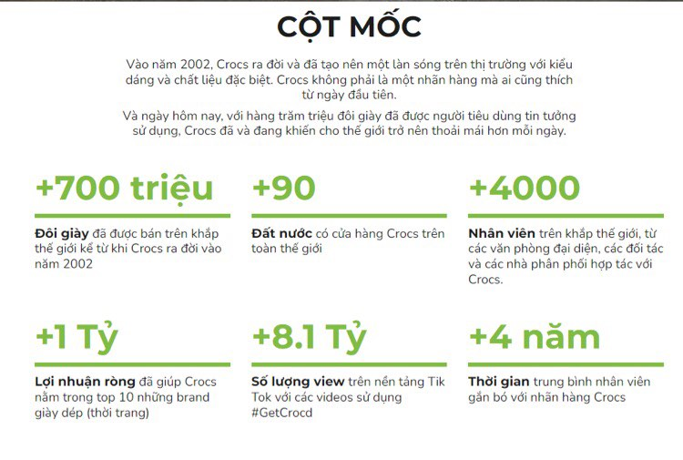

### Hình ảnh 1: Các cột mốc của công ty Crocs

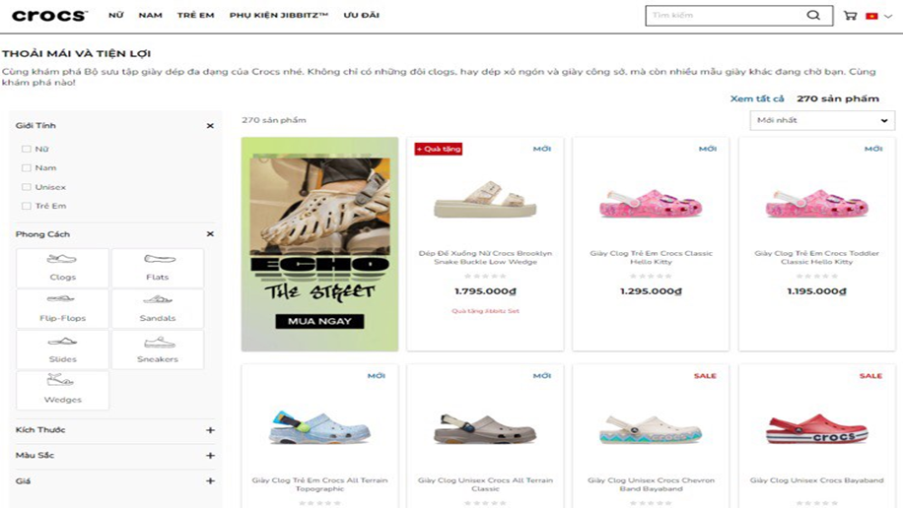

Hình ảnh 2: Giới thiệu các sản phẩm

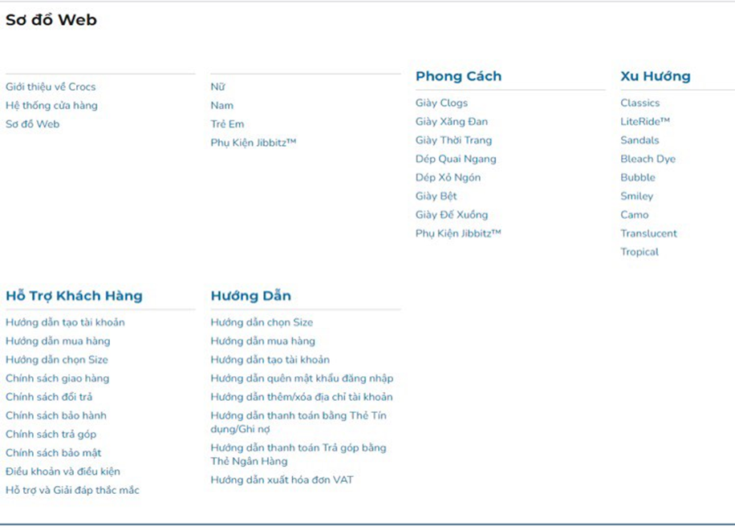

Hình ảnh 3: Sơ đồ website

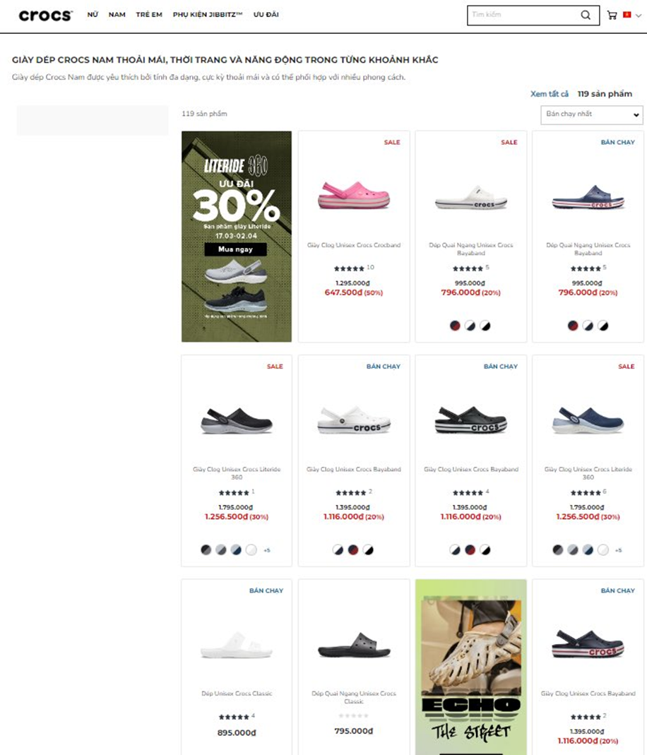

Hình ảnh 4: Thông tin sản phẩm của Crocs

### 1.2 Khảo sát chi tiết

### 1.2.1 Hoạt động của hệ thống

Khi truy cập vào trang web bán giày dép có website:[https://www.crocs.com.vn](https://www.cros.com.vn)

sẽ hiển thị các mục nữ, nam, trẻ em, phụ kiện, ưu đãi, tìm kiếm, …

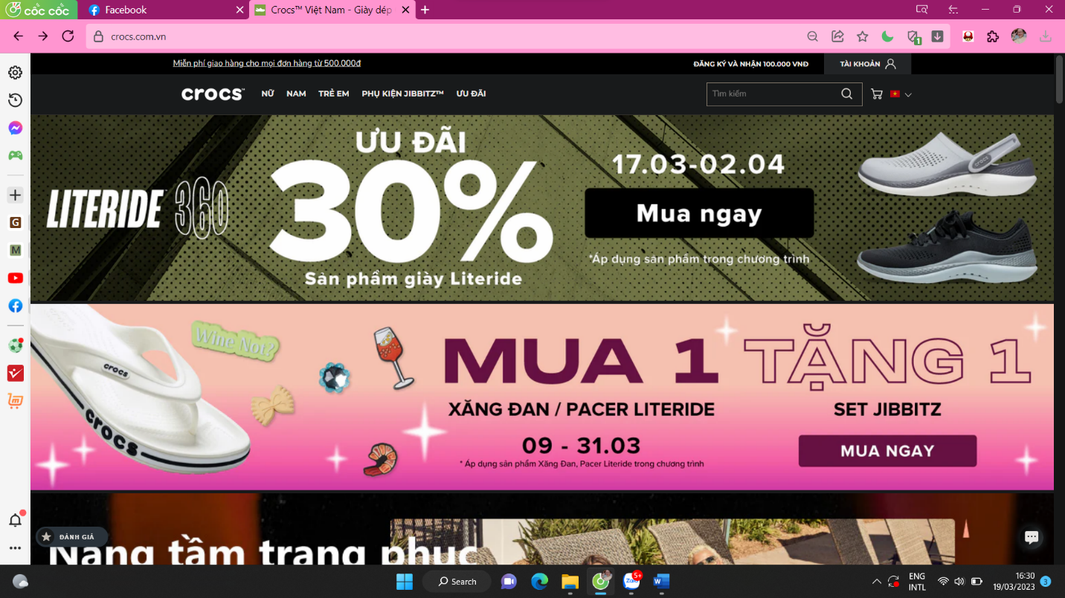

Hình ảnh 5: Trang chủ của crocs.com.vn

Khi bạn ấn vào mục Đăng ký và nhận 100.000đ hệ thống sẽ báo khi tham gia Câu Lạc Bộ Crocs và nhận ngay voucher 100.000 VNĐ cho lần mua đầu tiên.

Sau khi ấn vào đăng ký, hệ thống sẽ yêu cầu bạn nhập 1 số thông tin không thể thiếu như: Họ, Tên, Email, Số điện thoại tùy chọn.

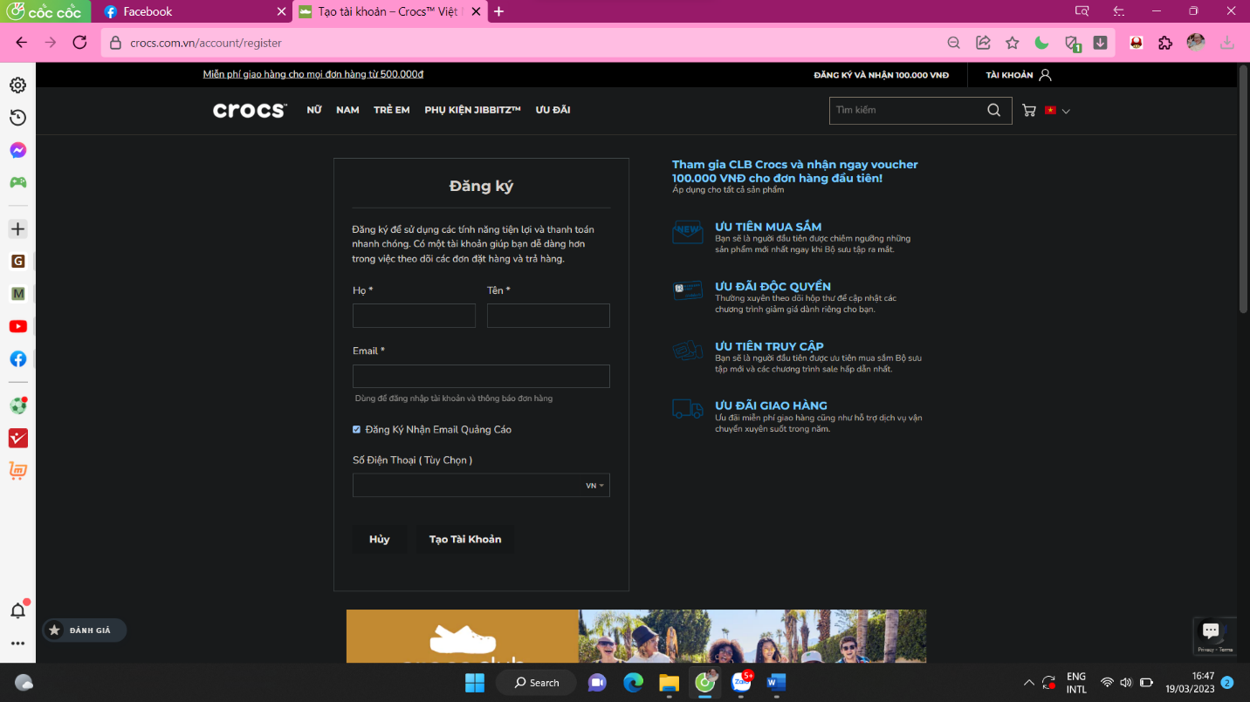

Hình ảnh 6: Đăng ký

Khi bạn đã có tài khoản, hãy ấn vào phần tài khoản và đăng nhập, hệ thống sẽ đưa bạn đến một giao diện mới để bạn có thể nhập email và mật khẩu của mình.

Nếu như bạn quên mật khẩu hãy cho chúng tôi biết email của bạn và

ấn vào ô gửi.

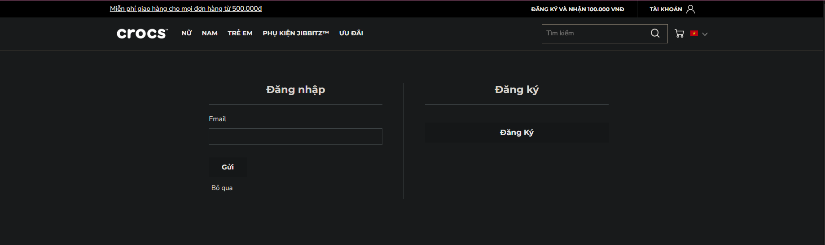

Hình ảnh 7: Đăng nhập

Khi ấn vào danh mục “Nữ” hoặc “Nam”, hệ thống sẽ hiển thị ra mục ‘’Phong Cách”(Giày Clogs, Xăng Đan, Dép Quai Ngang, Dép Xỏ Ngón, Giày Bệt, Giày Đế Xuồng, Giày Thời Trang, Phụ Kiện Jibbitz)

và thuộc “Bộ Sưu Tập”(Classics, LiteRide, Sandals, Other).

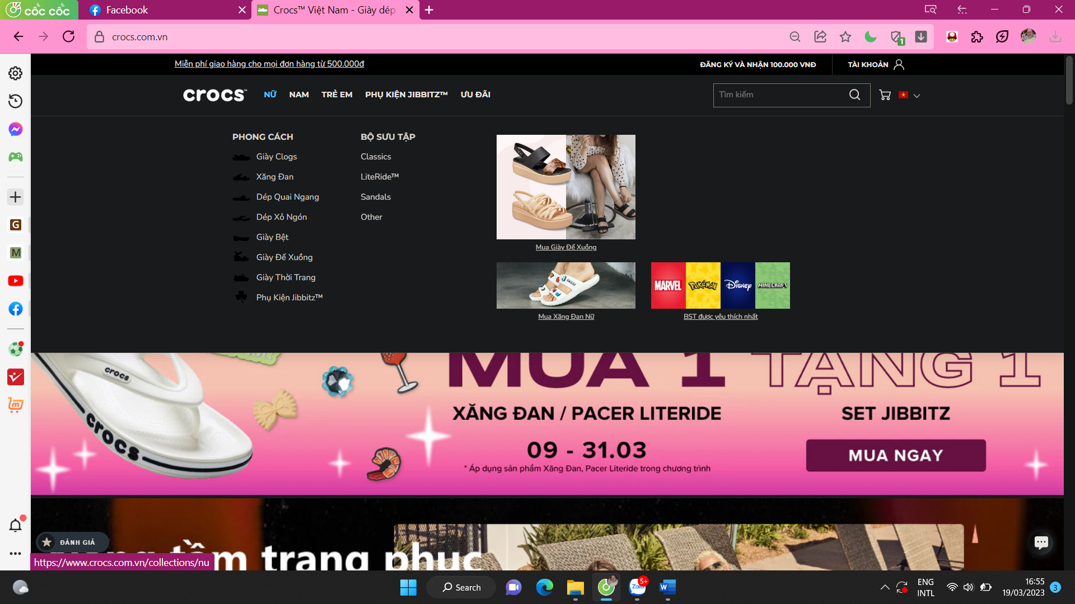

Hình ảnh 8: Nữ, Nam

Khi bạn ấn vào mục Phong Cách Hay Bộ sưu tập, hệ thống sẽ hiển thị cho bạn xem giá tiền từng loại sản phẩm theo phong cách/ bộ sưu tập bạn chọn. Bạn có thể chọn kích thước, màu sắc hay giá tiền mà bạn mong muốn.

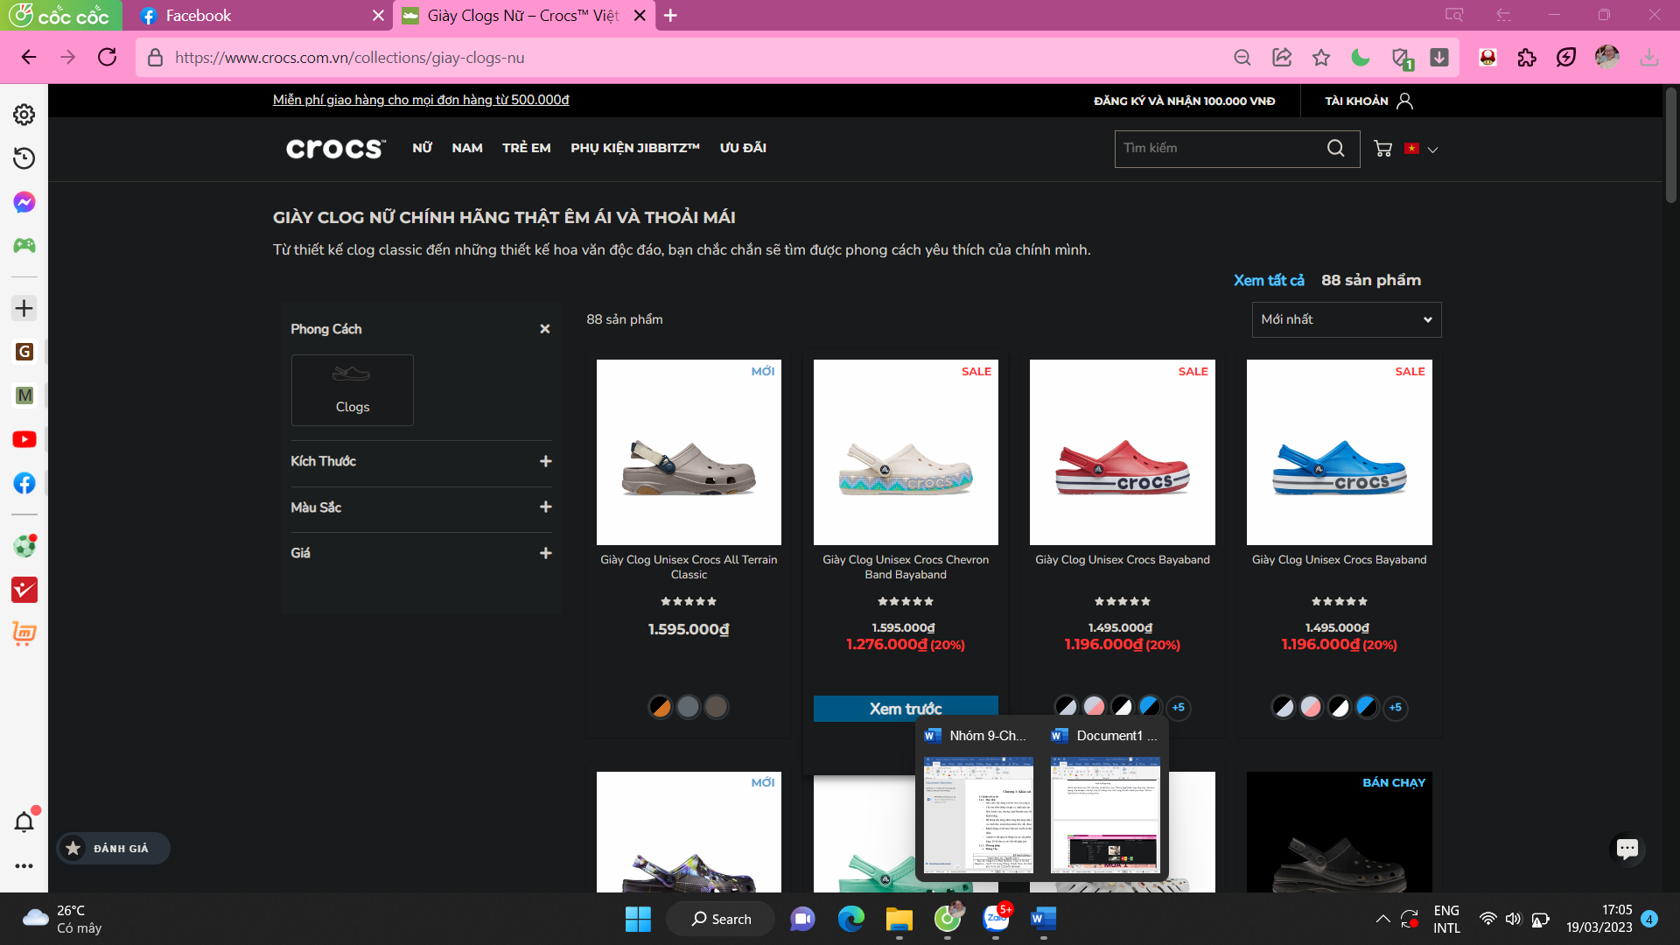

Hình ảnh 9: Chi tiết sản phẩm theo phong cách/bộ sưu tập

Khi bạn cần mua hàng cho trẻ em, hãy ấn vào mục “Trẻ em”, lúc đó hệ thống sẽ gợi ý cho bạn có thể chọn độ tuổi của trẻ và bộ sưu tập mong muốn.Khi nhấn vào từng loại hàng mà bạn chọn, hệ thống sẽ hiển thị ra chi tiết các sản phẩm theo độ tuổi hay hãng bạn đã chọn, tương tự như hình 6.

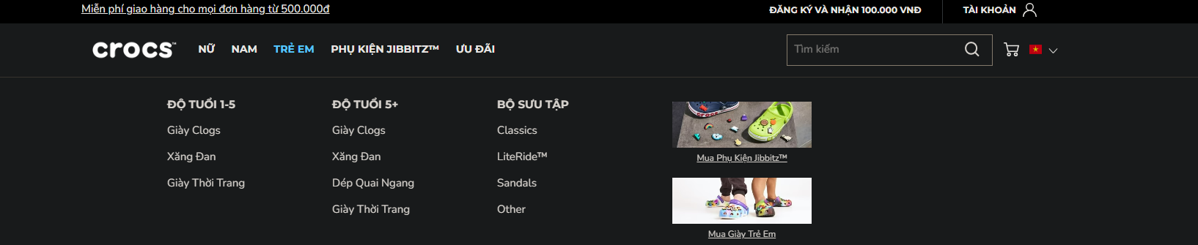

Hình ảnh 10: Sản phẩm dành cho trẻ em

Tương tự cho phần phụ kiện JIBBITZ, khi bạn ấn vào hệ thống sẽ hiển thị các phụ kiện kèm theo trang trí cho đôi dép crocs của bạn mà bạn tha hồ lựa chọn. Trong đó có cả giá thành, hình ảnh, … của phụ kiện mà bạn mong muốn.

Còn khi bạn nhấn vào mục “Ưu đãi”, hệ thống sẽ cho bạn biết về các chương trình ưu đãi chia ra theo từng giới tính, độ tuổi và giá tiền.

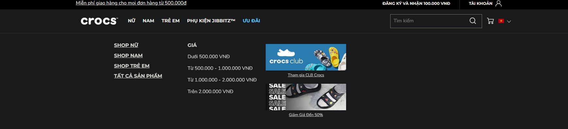

Hình ảnh 11: Ưu đãi

Ở trang web này còn hỗ trợ bạn tìm kiếm sách nhanh hơn thông qua ô tìm kiếm.

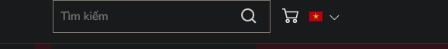

Hình ảnh 12: Tìm kiếm

Ở phần nội dung chính ở màn hình sẽ có các mặt hàng được chia theo từng khung hình nối tiếp nhau, khi bạn cảm thấy “thích mắt” với sản phẩm nào, bạn có thể đúp chuột vào và xem chi tiết của mặt hàng đó.

Ở mục HÀNG MỚI, Nếu bạn thích xem các loại hàng mới ra mắt và mới mẻ, bạn có thể xem tên các mẫu Giày dép mới cùng với số sao đánh giá mức độ hài lòng cũng như giá tiền từng sản phẩm. Nếu bạn muốn tìm hiểu sâu hơn về sản phẩm nào đó, hãy đúp chuột vào màn hình để xem chi tiết.

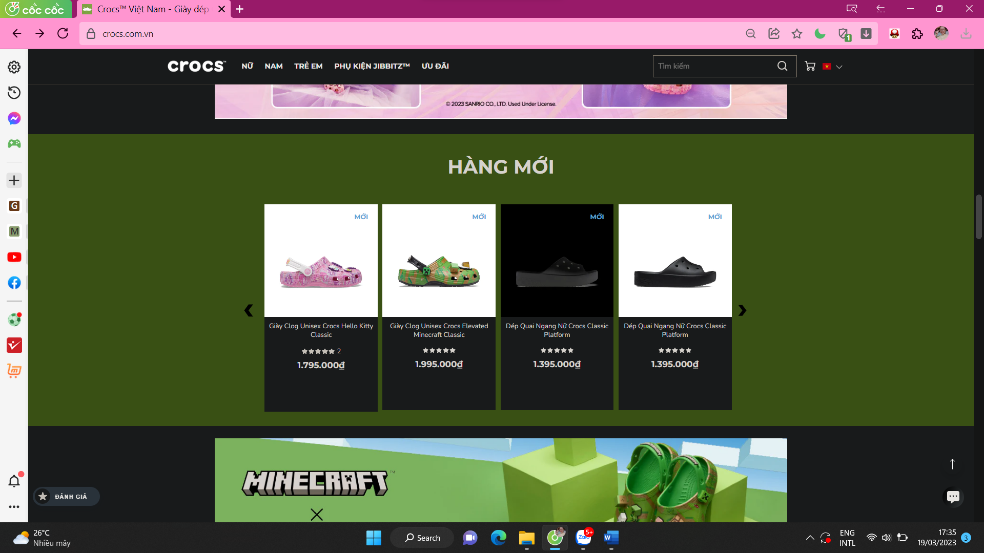

Hình ảnh 13: Đề xuất sản phẩm mới

Khi bạn lướt xuống khu vực “Có thể bạn cũng thích”, ở đây hệ thống sẽ giới thiệu các mặt hàng đại diện cho mỗi phong cách khác nhau và bạn có thể xem các sản phẩm nào phù hợp bằng cách nhấn vào hình ảnh sản phẩm và xem chi tiết.

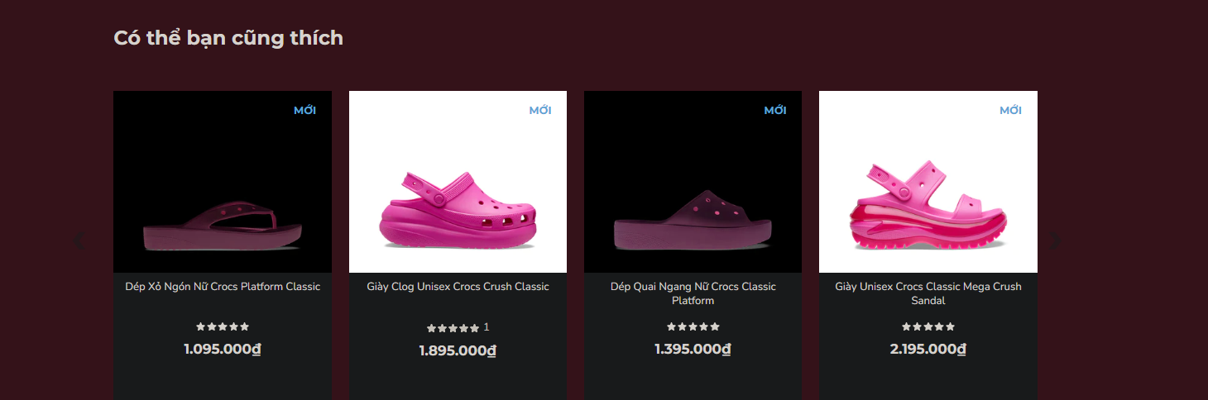

Hình ảnh 14: Đề xuất dựa vào lịch sử tìm kiếm

Tương tự với các phụ kiện cũng vậy, hệ thống sẽ giới thiệu cho bạn 1 số phụ kiện, nếu bạn thích hãy đúp chuột vào nó để xem chi tiết.

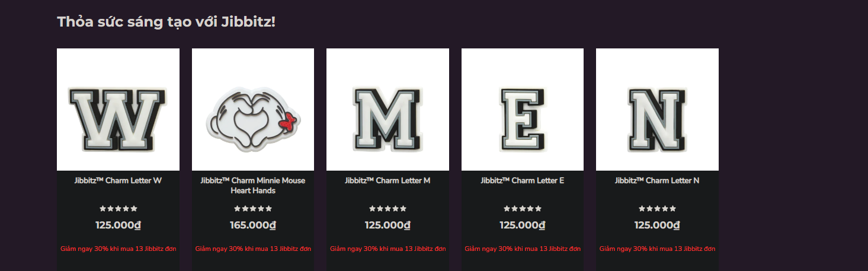

Hình ảnh 15: Đề xuất phụ kiện

Nếu bạn là 1 fan trung thành của thế giới crocs, hệ thống trang web còn có thể đưa bạn đến với những người bạn có cùng đam mê, sở thích bằng cách nhấn vào đường link phía dưới.

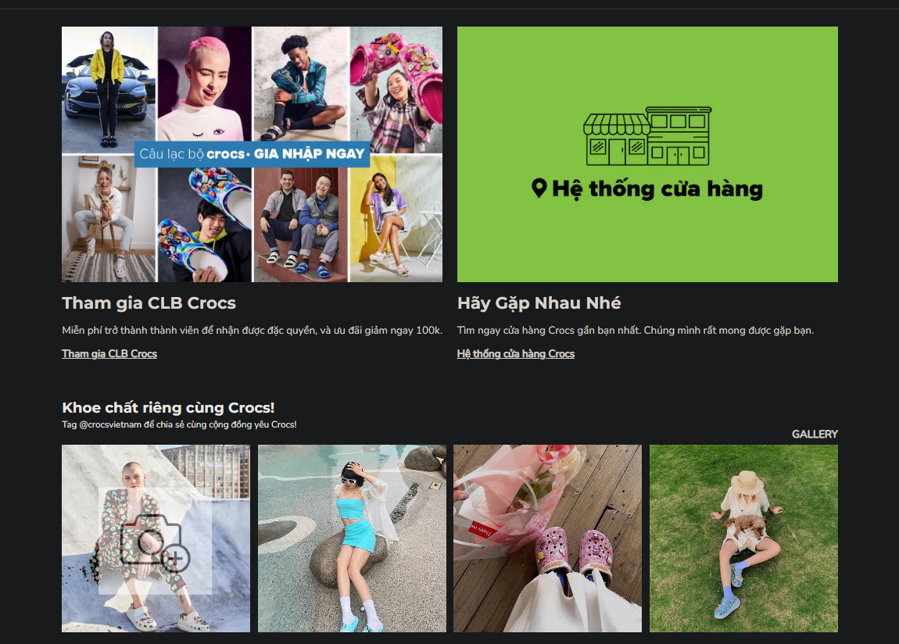

Ở mục gần cuối trang web, hệ thống đã chỉ ra cho bạn các lợi ích khi bạn mua hàng trên website.



Ở cuối trang web, hệ thống đã thống kê cho bạn lại 1 cách hệ thống các mục để bạn dễ dàng tìm kiếm sản phẩm phù hợp mục đích hiện tại của bản thân.

Hệ thống cũng giúp bạn tìm hiểu về crocs (hệ thống các cửa hàng, sơ đồ web, giới thiệu crocs) để bạn đọc biết đến nhãn hàng hơn.

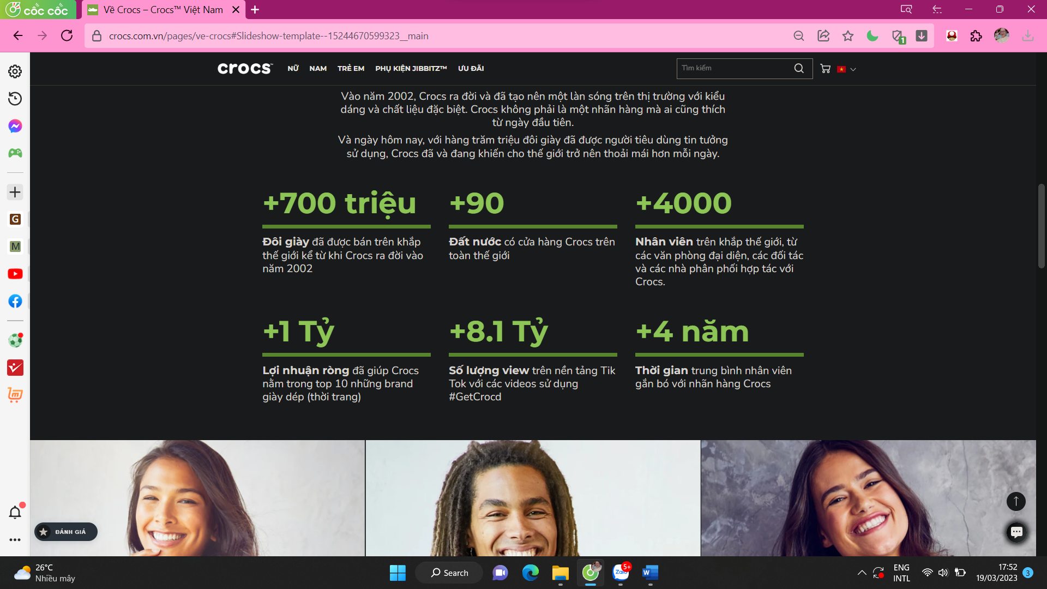

Hệ thống cũng hỗ trợ khách hàng khi bạn chưa biết phải làm như thế nào để: tạo tài khoản, mua hàng, chọn size, chính sách giao hàng, đổi trả, bảo mật hay có thể hỗ trợ và giải đáp thắc mắc cho bạn.

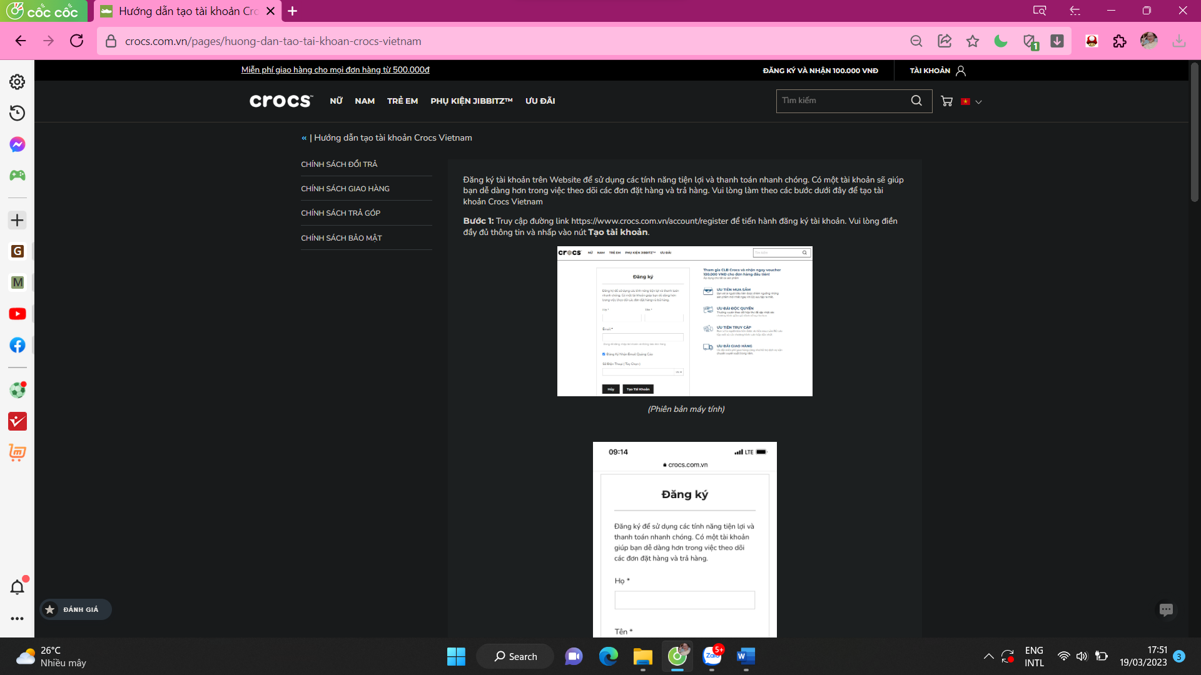

Phần cuối cùng chính là công ty trực thuộc và địa chỉ liên hệ mà hệ thống cung cấp.

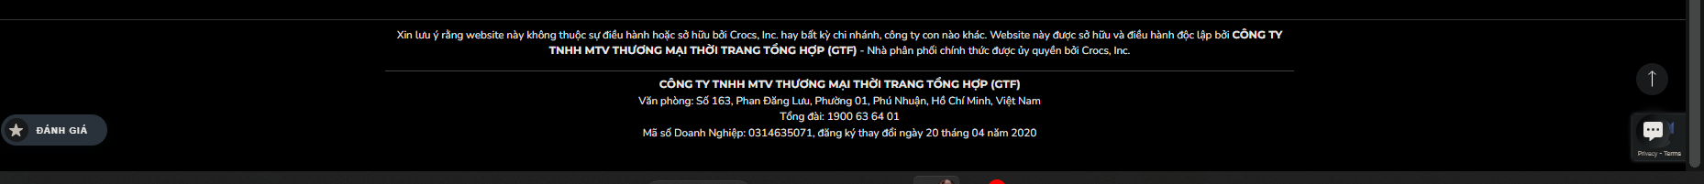

### 1.2.2 Các yêu cầu chức năng

Trang chủ: thông tin giới thiệu công ty, hình ảnh đại diện công ty.

Hiển thị danh sách các dịch vụ và sản phẩm, hiển thị theo nhiều cấp, hiển thị chi tiết các dịch vụ và sản phẩm đi kèm với nhiều lựa chọn

* Sản phẩm: tên sản phẩm + giá (giá cũ và giá khuyến mãi)
* Chi tiết hiển thị sản phẩm: hình ảnh sản phẩm + mô tả + lượt xem

Hiển thị các sản phẩm mới ra mắt hay sản phẩm đang có ưu đãi khuyến mại sốc.

Nhắn tin trực tuyến: giúp khách hàng và tư vấn viên có thể trao đổi trực tiếp các khúc mắc với nhau thông qua website

Đăng ký, Đăng nhập: khách hàng có thể đăng ký thông qua email, số điện thoại hay các trang mạng xã hội. Và sau khi đăng nhập khách hàng có thể tiến hành đặt hàng và mua hàng.

Giỏ hàng: lưu trữ các sản phẩm được chọn nhưng chưa thanh toán

Các hình thức thanh toán: thanh toán qua ngân hàng, thanh toán bằng tiền mặt, thanh toán bằng ví điện tử.

Sau khi đặt hàng khách hàng biết được chi tiết hành trình đơn hàng của mình đã tới đâu và khi nhận được hàng khách hàng sẽ đánh giá về độ hài lòng của mình về sản phẩm.

Chức năng tìm kiếm: giúp người dùng tìm kiếm các sản phẩm và có thêm bộ lọc tìm kiếm giúp họ tìm được đúng, dễ dàng hơn.

Chức năng xem lại các đơn hàng đã mua.

Chức năng đổi trả hàng.

Chức năng xem lại các sản phẩm đã xem gần nhất.

### 1.2.3 Các yêu cầu phi chức năng

**An ninh:** Hệ thống có tính bảo mật cao, ngăn chặn sự truy cập trái phép và đặt an toàn bảo mật thông tin cá nhân của người dùng lên hàng đầu.

**Hiệu suất:** Khả năng chịu đựng lượng lớn truy cập của người dùng 1 lúc, hạn chế tối đa sự giật lag, đặc biệt trong các ngày sale

**Độ chính xác:** Dữ liệu do người dùng đưa ra phải được tìm kiếm với độ chính xác cao

**Khả năng mở rộng:** Khi lượng người dùng tăng lên, hệ thống phải được mở rộng để đáp ứng được hết các yêu cầu của khách hàng

**Khả dụng:** Hệ thống phải luôn trong trạng thái sẵn sàng và có thể sử dụng với mọi đối tượng (tối thiểu 18 tuổi).

**Bảo trì:** Bảo trì, cập nhật và nâng cấp hệ thống theo chu kỳ để phục vụ khách hàng 1 cách hiệu quả nhất

**Khả năng tương thích:** Hệ thống có thể được sử dụng trên các nền tảng khác nhau để tiếp cận được tối đa tỷ lệ người dùng.

**Khả năng sử dụng:**Hệ thống thiết kế với giao diện đơn giản, dễ hiểu để khách hàng trong mọi lứa tuổi đều có thể tiếp cận sản phẩm và mua hàng dễ dàng.

**Tuân thủ:** Hệ thống phải được phát triển dựa trên sự tuân thủ pháp luật Nhà nước.